**批量打印软件用户手册**

**(软件使用说明书)**

**软件版本1.8.2**

**文档日期2020.4.28**

目录

1. 引言 4

1.1编写目的 4

1.2项目背景 4

2. 软件概述 4

2.1目标 4

2.2功能 4

2.3 性能 4

3. 运行环境 4

3.1硬件 5

3.2支持软件 5

4. 使用说明 5

4.1安装和初始化 5

4.1.1开始安装(双击安装包进行安装) 5

4.1.2选择安装文件夹与安装用户 6

4.1.3确认安装 6

5.1运行步骤 7

5.1.1操作信息 7

6. 非常规过程 8

7. 操作命令一览表 8

8. 用户操作举例 9

8.1软件主界面 9

8.2本地打印 9

8.2.1打开文件夹 9

8.2.2加入打印队列 10

8.3网络打印 11

8.3.1获取下载队列 11

8.3.2右键删除下载项 13

8.3.3开始下载 14

8.4打印队列 15

8.4.1右键删除打印项 15

8.5打印机设置 15

8.5.1选择打印机 15

8.5.2选择颜色模式 15

8.5.3选择打印类型 16

8.5.4选择打印方向 16

8.6开始打印 16

8.6.1开始打印 16

8.6.2自动打印 16

# **引言**

## **1.1编写目的**

当有需求需要打印一批文件时，市面上产品多数不能满足需求批量进行打印，所以此产品应运而生。编写此软件的目的帮助企业提高工作效率，减少繁琐的打印步骤。对接系统后能直接从互联网获取数据进行打印，避免繁琐的下载再打印操作。

1.2项目背景

当有一系列文件需要打印时，或需要先获取文件并下载再进行打印时会显得繁琐且不符合现代自动化管理。为提高企业生成效率，建立此项目。

1. 软件概述

2.1目标

使用快速简洁的方式实现批量打印本地文件与网络文件的操作。

2.2功能

软件实现从本地选择打印文件夹以及从网络下载文件两种方式获取将打印文件，设置好打印参数后对获取到的打印文件进行批量打印。目前仅支持打印Word与Pdf文件

2.3 性能

* 交互体验:界面反馈实时。
* 时间特性:响应时间、处理时间、数据传输时间快。
* 灵活性:软件操作简单，软件适应能力较强。

1. 运行环境

3.1硬件

* 存储控件容量大于等于50MB
* 内存大于等于256MB
* 需要鼠标键盘操作

3.2支持软件

操作系统:WindowsXP，Windows Vista，Windows 7，Windows 8 ，Windows8.1， Windows10。

运行环境: [.NET Framework 4](http://www.baidu.com/link?url=lIrNB6vq0xSyGegHz19YnY9G-30VuGvs79nP-oVP1RvkZsws34cd5zjVgK97fSYyXb-ijtu0midNL0ThGLqfJMl7uv6XCj9k8y6bq5nEbHG" \t "https://www.baidu.com/_blank).0

1. 使用说明

4.1安装和初始化

### 4.1.1开始安装(双击安装包进行安装)

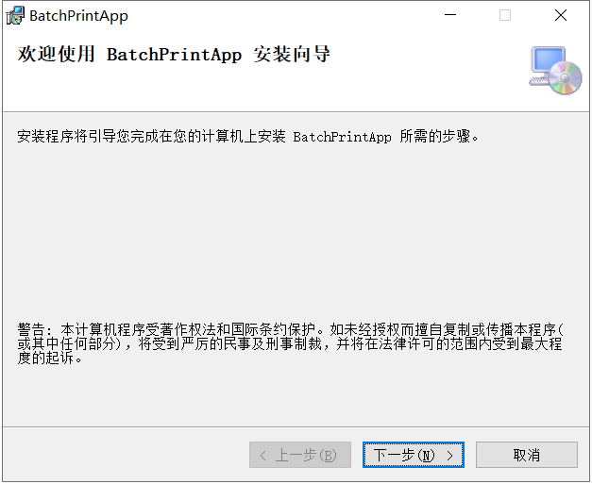

### 4.1.2选择安装文件夹与安装用户

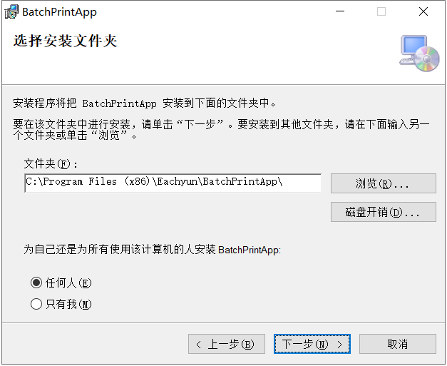

### 4.1.3确认安装

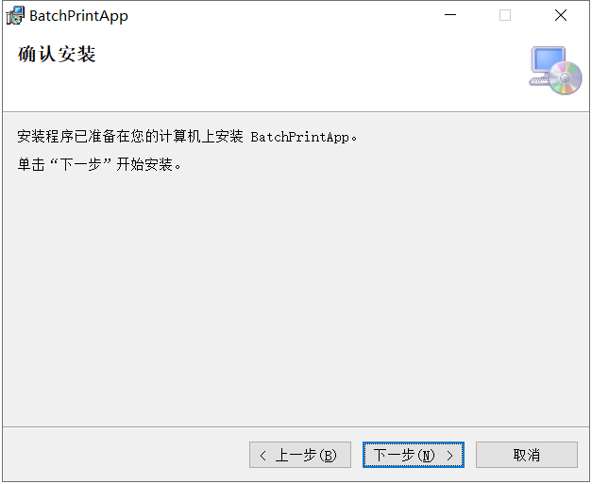  
4.1.4安装完成

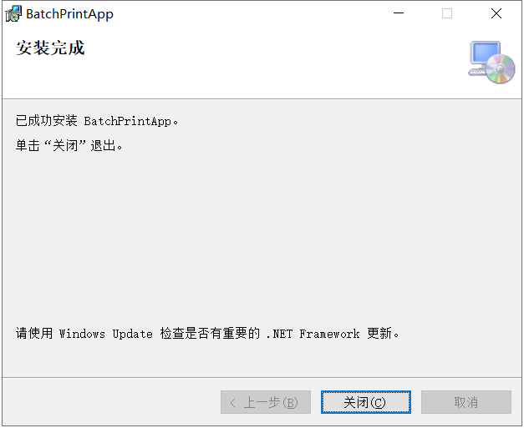  
5. 运行说明

5.1运行步骤

5.1.1操作信息

打开本地打印文件：点击打开文件夹按钮选择将要打印的本地文件夹后单机确定。

下载网络打印文件：从浏览器发起请求打开批量打印程序，程序进行OAuth2验证后获取下载链接。

开始下载文件：点击开始下载按钮，将下载队列中的文件开始下载。

加入下载队列：点击加入下载队列按钮将本地打印文件加入打印队列。

清空下载队列：点击清空下载队列按钮将下载队列中的下载项清除。

删除下载队列中文件：右键下载队列中的项点击删除进行删除。

删除打印队列中文件：右键打印队列中的项点击删除进行删除。

颜色模式选择：单击下拉框进行选择。

打印类型选择：单击下拉框进行选择。

打印方向选择：单击下拉框进行选择。

打印机选择：单机下拉框进行选择。

开始打印：点击开始打印按钮进行批量打印。

停止打印：点击停止打印按钮，停止当前批量打印。

暂停打印：点击暂停打印按钮，暂停到当前打印项。

继续打印：点击继续打印从暂停项开始继续打印。  
5.1.2启动或恢复过程

重启程序

6. 非常规过程

若出现非常规异常请推出程序重新开始。

7. 操作命令一览表

 打开文件夹：打开选择文件夹对话框供用户进行选择待打印文件夹。

加入打印队列：将用户选择的待打印文件夹加入到打印队列。

清空下载队列：清空所有下载队列中的项。

右键下载队列删除：删除选择下载队列中的项。

右键打印队列删除：删除选择打印队列中的项。

开始下载：开始下载下载队列中的文件并保存入本地。

清空打印队列：清除所有打印队列中的项。

颜色模式选择：设置打印时的颜色模式。

打印类型选择：设置打印类型是双面打印还是单面打印。

打印方向选择：设置横向打印与纵向打印。

打印机选择：设置打印需要使用的打印机。

开始打印：开始进行批量打印。

停止打印：停止到当前打印的文件。

暂停打印：暂停到打印当前项。

继续打印：继续打印当前项。

8. 用户操作举例

## 8.1软件主界面

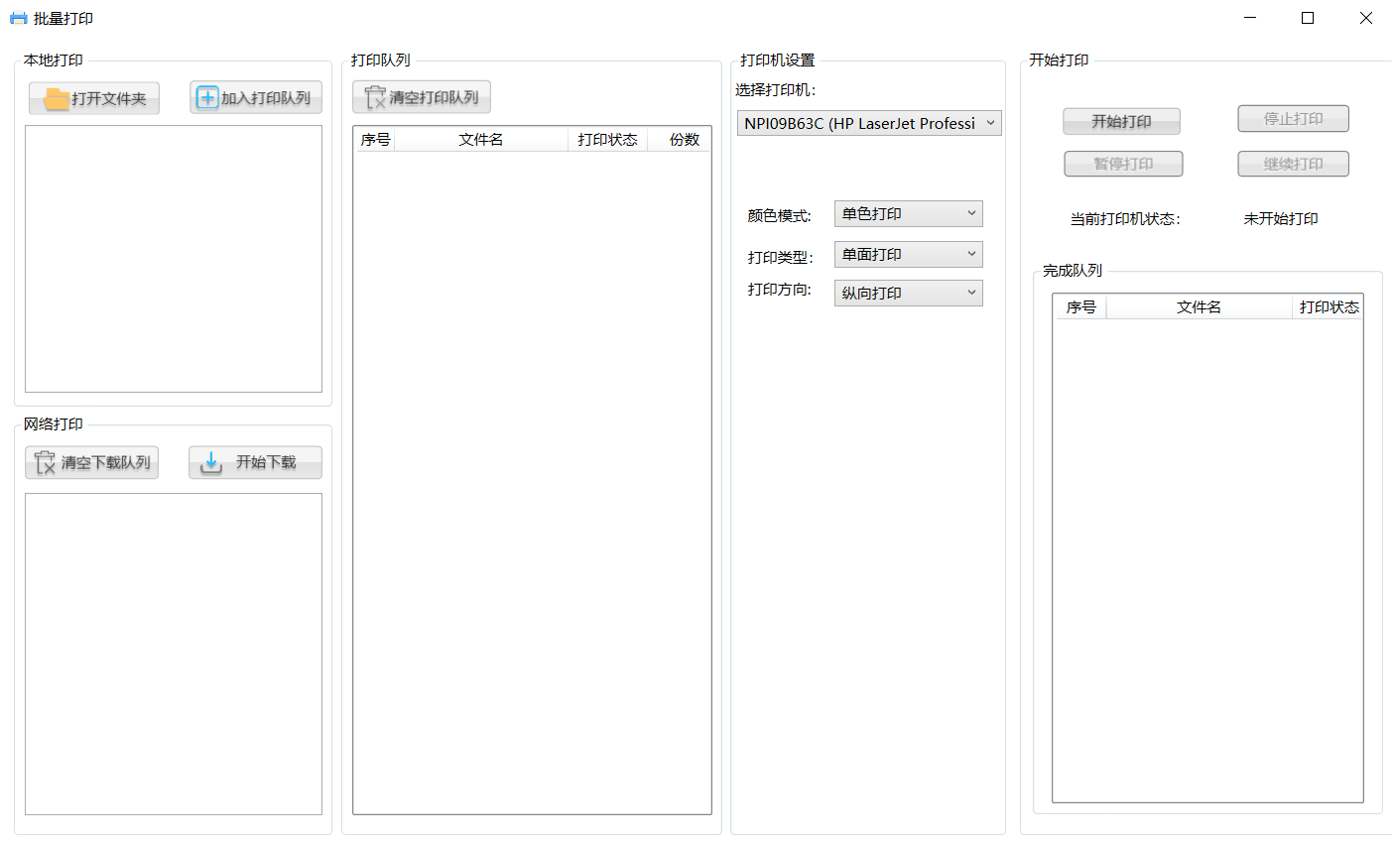

## 8.2本地打印

### 8.2.1打开文件夹

点击打开文件夹按钮选择打印文件夹

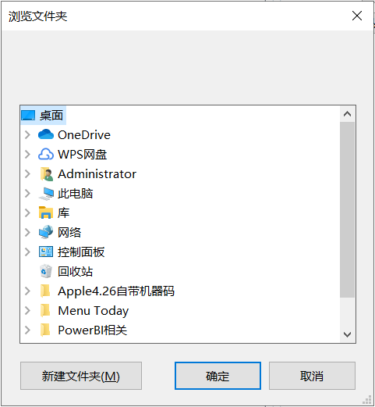

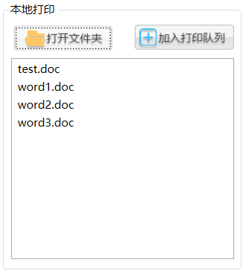

### 8.2.2加入打印队列

点击加入打印队列按钮，将左边加入的打印文件夹加入到打印队列。

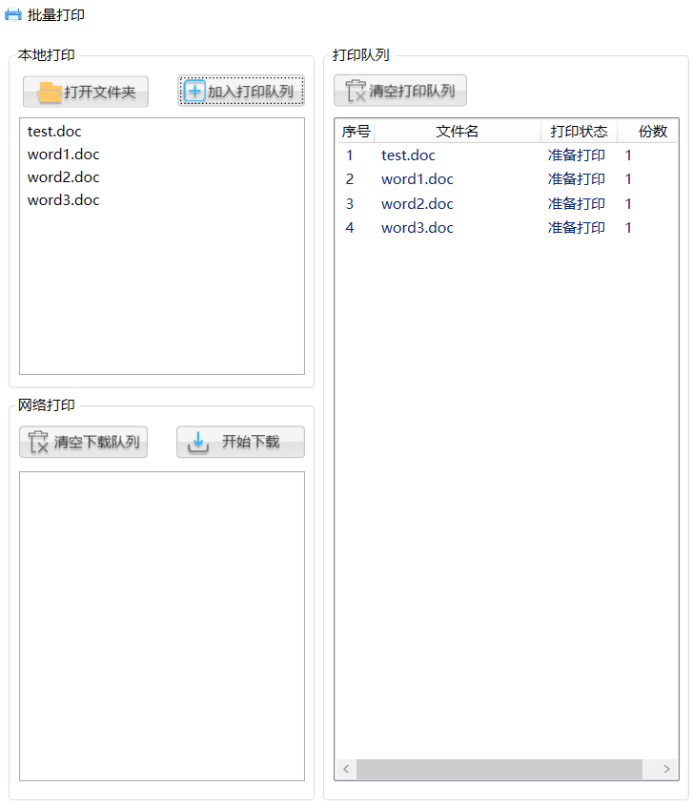

## 8.3网络打印

### 8.3.1获取下载队列

1.从浏览器发起请求打开下载软件

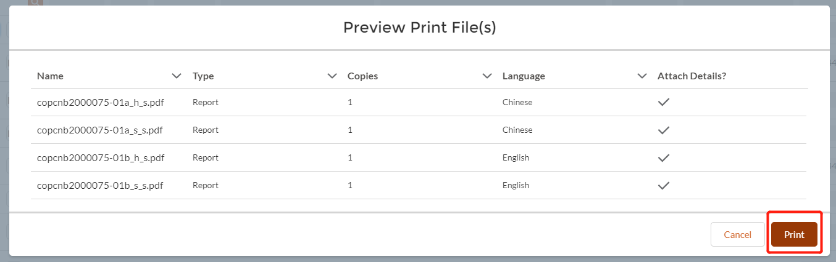

2.调用WINDOWS自定义协议打开软件

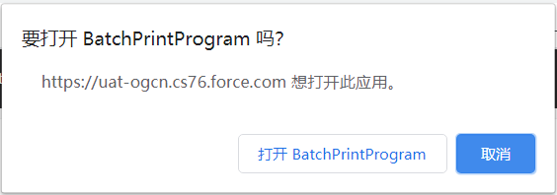

3.进行身份验证

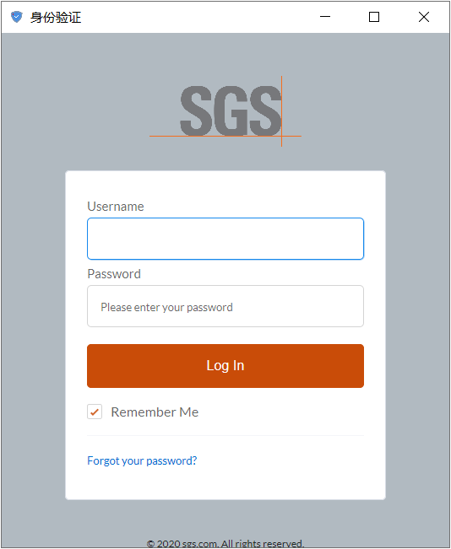

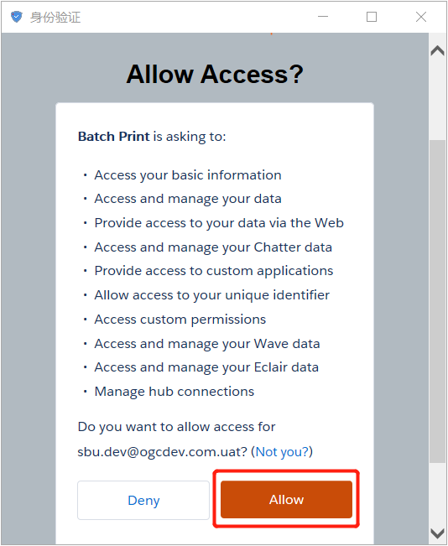

4.获取到打印队列

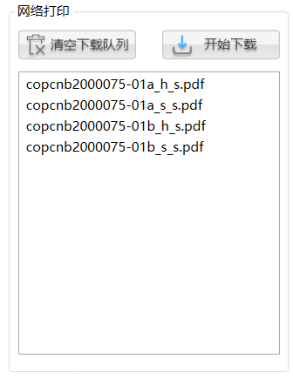

### 8.3.2右键删除下载项

右键下载队列中的项可以对其进行单独删除，清空下载队列则进行全部清除。

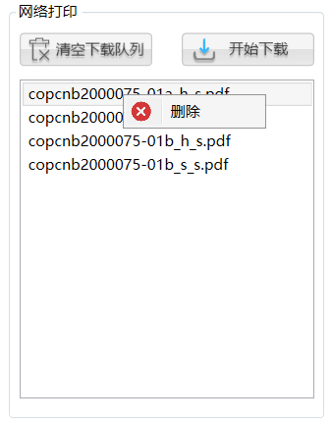

### 8.3.3开始下载

点击开始下载后将下载完毕的文件加入到打印队列准备打印

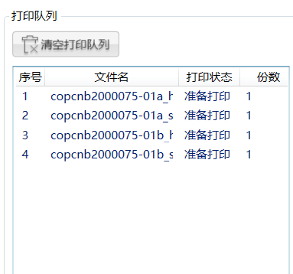

## 8.4打印队列

### 8.4.1右键删除打印项

右键点击打印队列中的项可以对其进行单独删除，清空打印队列按钮则进行全部清楚。

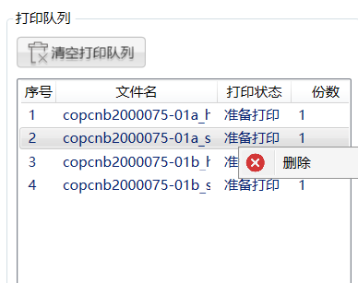

## 8.5打印机设置

### 8.5.1选择打印机

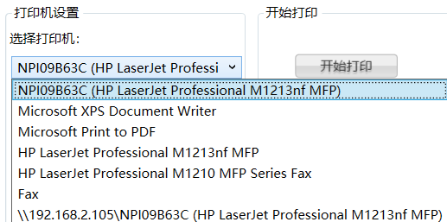

### 8.5.2选择颜色模式

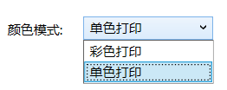

### 8.5.3选择打印类型

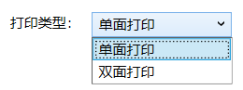

### 8.5.4选择打印方向

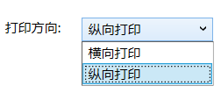

## 8.6开始打印

### 8.6.1开始打印

点击开始打印后将打印队列中的项进行逐个打印，打印完成后添加入完成队列显示

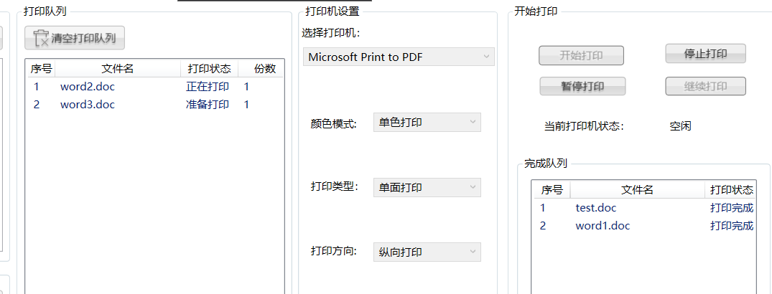

### 8.6.2自动打印

在打印完成后需要手动点击停止打印按钮，若不点击停止打印，当下载队列中添加入打印项后会继续进行打印操作。当下载队列中有较多文件时或下载较慢时下载完成后添加入打印队列打印，开始打印，当打印队列中无项时处于等待状态，直到下一个文件下载完成加入到打印队列中。